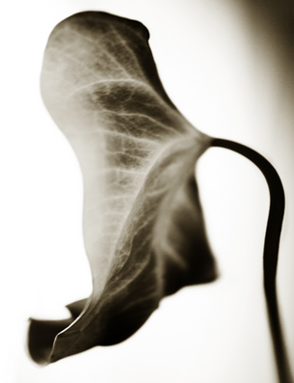
ALL ABOUT FLOWERS

Aphelandrastraat 45
1902 AO Castricum
Tel: 0251- 654398

Orderbon

Bezorgadres:
Naam: AOC Oost
Adres: Gezellenlaan 16
Woonplaats: Doetinchem

■ gehaald

□ bezorgen

Leverdatum: week 2 2012
Omschrijving: Prijs:
Aanbiedingsboeket “Happy New Year “ €25,00
Presentje ontmoeting max 10x10 cm 5,00
Plantarrangement 25,00
Bezorgkosten Totaal € 55,00

Tekst kaartje:

-

■ Betaald

□ Op rekening

Klantgegevens:
Naam: H.Assinck
Adres: Gezellenlaan 16
Woonplaats: 7005 AZ Doetinchem

